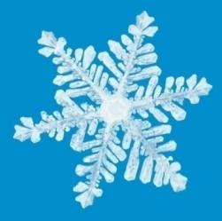

- Мухи белые хотят
Замести тропинки;
Эти мухи не жужжат,
Ведь они?

- Звёздочки - пушинки
С неба упали
И не пропали.
Стали серебриться!
Эй, кому не спится?
Выходи во двор.
Там сверкающий ковёр.

- Белые Комарики
В воздухе кружатся.
Белые Комарики
Под ноги ложатся.
В скверы, парки и дворы
Для ребяческой игры.

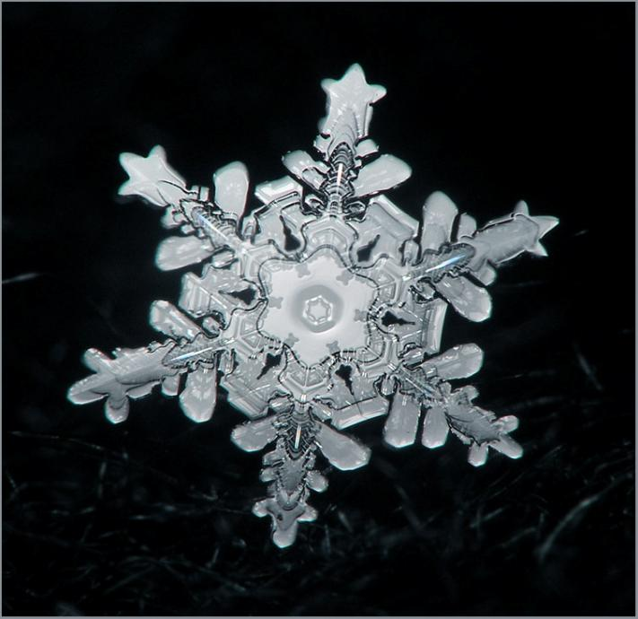

- Мошки белые порхают.
Не жужжат и не кусают,
Лишь садясь к нам на реснички,
Превращаются в водичку -
Очень мелкие слезинки.
Называются...

- Хмурая туча по небу плыла.
Чем же она недовольна была?
Что рассердило её в этот раз?
То, что она, как дырявый матрац!
Сыпятся в дырки пушинки.
Эти пушинки — ...

- Летят пушинки белые,
Кружатся на ветру.
Холодные красавицы укрыли поутру
Всю землю покрывалами.
Узоров их не счесть.
Белоснежные пушинки -
Это нежные ...

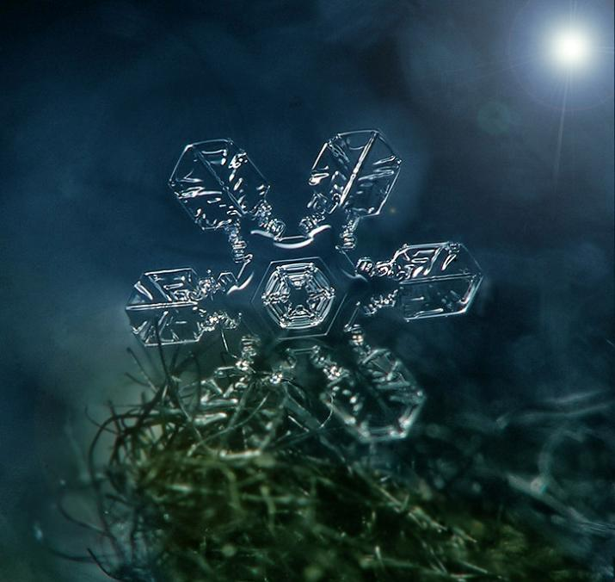

- Белой стайкой мошкара
Вьется, кружится с утра.
Не пищит и не кусает —
Просто так себе летает.

- Белые Бабочки
Крыльями не машут.
Белые Бабочки
В воздухе пляшут.
И закончив плясовую-
Улеглись на мостовую.

- В гости прилетела
Звёздочка хрустальная.
На ладошку села –
От тепла растаяла.
- На свете нет похожих двух,
Но каждая – как лёгкий пух.
Зимой всё в них, - поля, тропинки…
Что это, милый друг?

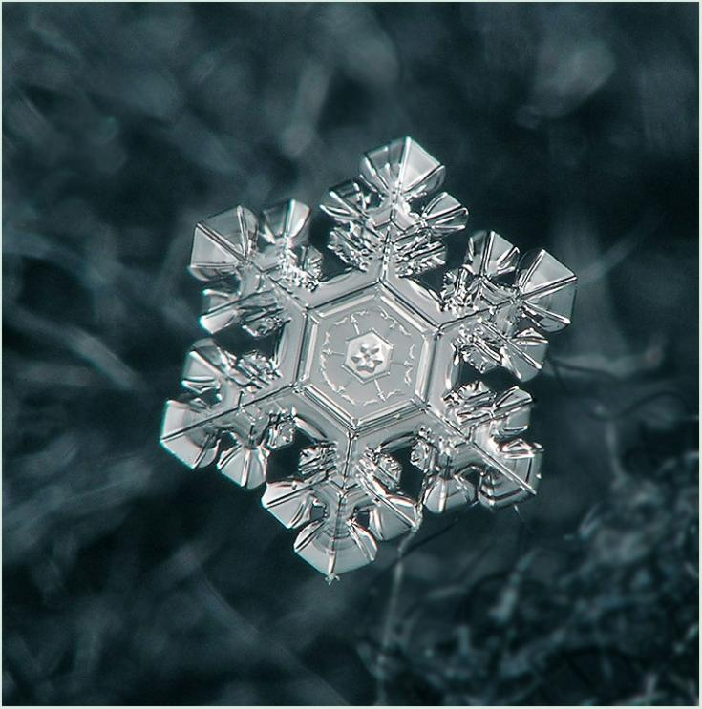

- С неба упала холодной звездой,
А на ладошке вдруг стала водой.

- С неба падают пушинки,
Распушив лучи-ворсинки.
Это кружат балеринки,
Белоснежные ...

- Сыплет беленький снежок
На полянку, на лужок.
Всё вокруг белым-бело,
Столько снегу намело!
Эти нежные пушинки
Называются...

- Парашют озорной
Весело порхает
Он ажурный, резной,
А в ладошке – тает.

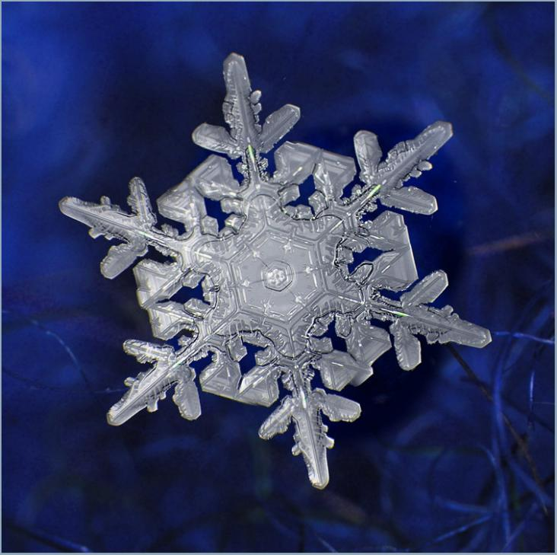

- Мы - кристаллики резные,
Мы - пушинки расписные.
Мы - зимою покрывало
Для земли как одеяло.

- Ах, красива и мила!
Как такою стать могла?
Вся из лучиков - иголок.
Но иголок не от ёлок!
И ажурная такая!
Я сейчас её поймаю!
Вот, поймал! Она же льдинка! -
И воздушная - ...

- Из тучки холодной я с неба упала,
Кружилась под солнцем и ярко блистала,
Теперь на ладошку твою опустилась,
И в капельку влаги на ней превратилась.
Была я бела и легка как пушинка,
И как называлась я раньше?

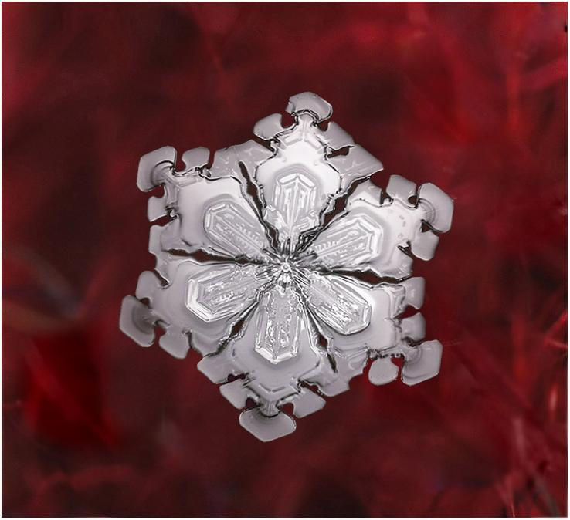

- Парашютом эти стаи
Дружно сверху прилетают,
Засыпают, лужи, ямки,
И вокруг кусты в панамках!

- Белые мухи
Морозной старухи
Цепляют на щёчки
Блестящие точки.

- Что за звёздочки резные
На пальто и на платке?
Все сквозные, вырезные,
А возьмёшь - вода в руке.

- Сверху с неба прилетела
На мою ладошку села,
Ох и лёгкая пушинка
Серебристая….

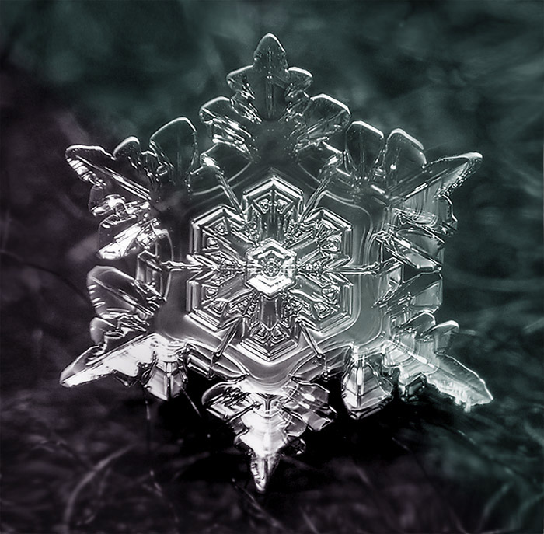

«Снежинки»
– Кто снежинки
Делал эти?
За работу
Кто в ответе?
– Я! – ответил Дед Мороз
И схватил меня
За нос!

«Сверкающая Снежинка»
Чтобы к вам спуститься с неба,
Мне и крылья не нужны.
Без меня бы белым не был
Путь красавицы Зимы.
Я танцую вместе с ветром,
Мчусь неведомо куда.
И в лучах любого света
Я сверкаю, как звезда!

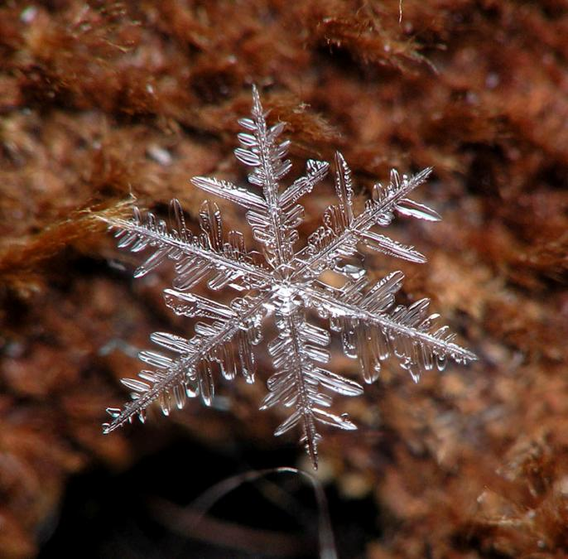

«Снежинка на ладошке»
Снежинка упала ко мне на ладошку,
Её я согрею дыханьем немножко.
Снежинка, ты в прятки решила играть?
Тебя на ладошке моей не видать.

«Весёлая Снежинка»
Ветер песенку поет
На лесной опушке,
Танцевать меня зовет
В хоровод к подружкам.
Ветер, ветер, дуй сильней,
Чтоб плясалось веселей
Ледяной кружинке –
Маленькой снежинке.

«Снежинки танцуют»
Снежинки танцуют: летают и кружатся,
На солнце в морозный денёк серебрятся.
Ажурные платья, резные косынки...
Волшебное зимнее чудо – снежинки.

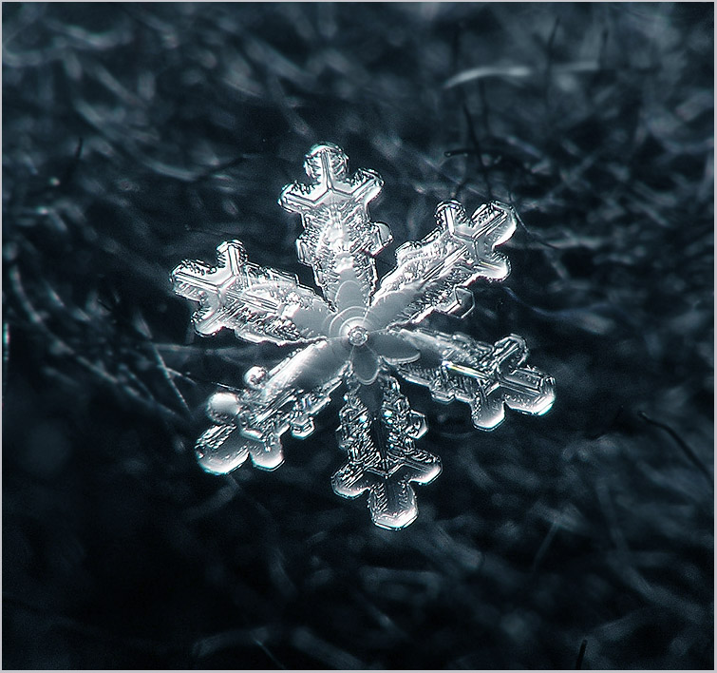

«Откуда снежинки?»

Елена Меньщикова
Кто вяжет снежинки и с неба бросает?
Узоров таких даже мама не знает
И пряжи нигде не встречали такой -
Наш город весь белый, слегка голубой.

А, может быть, их вырезают из ситца
И тихо спускают ко мне на ресницы?
Слезой на щеках они медленно тают...
Откуда снежинки? Хоть кто-нибудь знает?

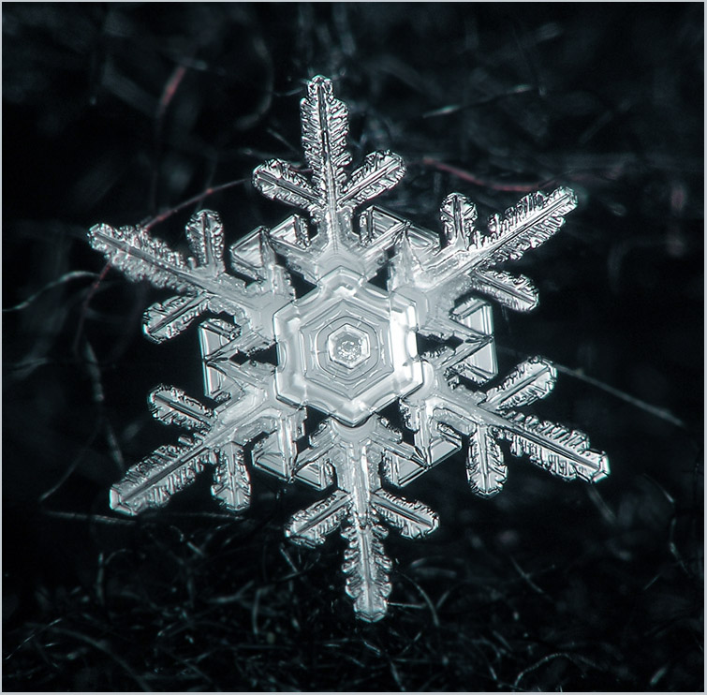

«Светлое зимнее чудо»

Людмила Зидрашко
Плавно снежинка
спустилась в ладонь,
Шепчет тихонько:
"Меня ты не тронь.
Дунь осторожно,
и я улечу -
К синему небу
подняться хочу."
Первый пушистый
и белый снежок -
Светлое зимнее чудо, дружок.

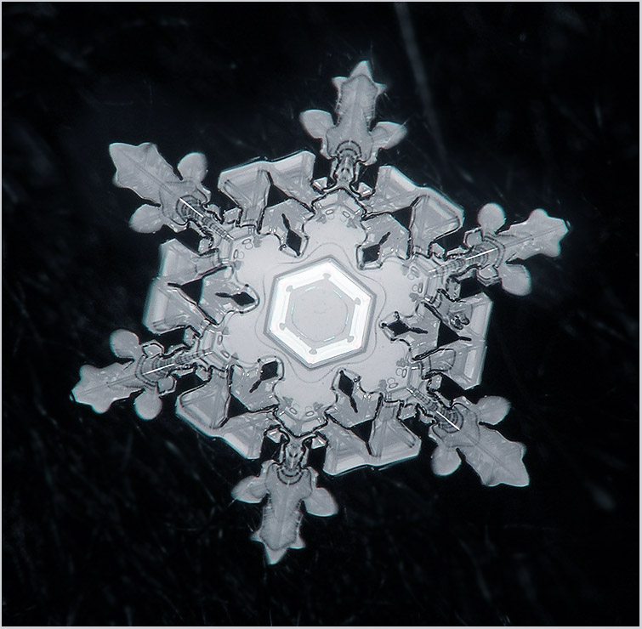

«Снежинки»

С. Баруздин
Зима снегами вьюжится
С утра и дотемна.
Снежинки вьются, кружатся
У нашего окна.
Как буд-то звезды искрами
Рассыпались кругом.
Несутся, серебристые,
Заглядывают в дом.
То в комнату попросятся,
То снова убегут,
За стеклами проносятся,
На улицу зовут.

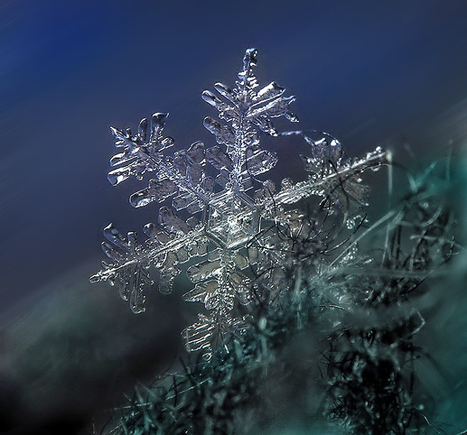

«Снежинки»

М. Клокова
Снежинки, снежинки
На щечках у Нинки,
Застряли в косичках,
Висят на ресничках,
Мешают смотреть.
Зажала в ладошку,
Хотела немножко
Снежинки погреть.
Покрепче прижала.
Но что с ними стало?
Какая беда!
Пропали снежинки,
В ладошке у Нинки
Осталась только вода!

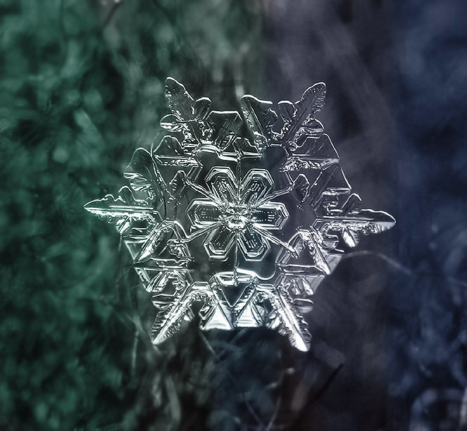

«Снежинки»
Сергей Козлов
За окошком — вьюга,
За окошком — тьма,
Глядя друг на друга,
Спят в снегу дома.
А снежинки кружатся -
Все им нипочем! -
В легких платьях с кружевцем,
С голеньким плечом.
Медвежонок плюшевый
Спит в углу своем
И в пол-уха слушает
Вьюгу за окном.
Старая, седая,
С ледяной клюкой,
Вьюга ковыляет
Бабою-ягой.
А снежинки кружатся -
Все им нипочем! -
В легких платьях с кружевцем,
С голеньким плечом.
Тоненькие ножки -
Мягкие сапожки,
Белый башмачок -
Звонкий каблучок.

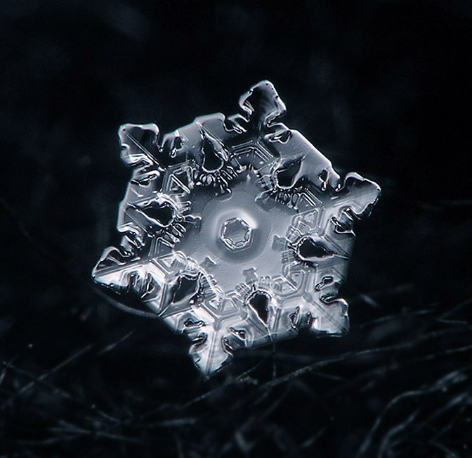

«Снежинки»

И.Бурсов
Легкие, крылатые,
Как ночные бабочки,
Кружатся, кружатся
Над столом у лампочки.
Собрались на огонек.
А куда им деться?
Им ведь тоже, ледяным,
Хочется погреться.

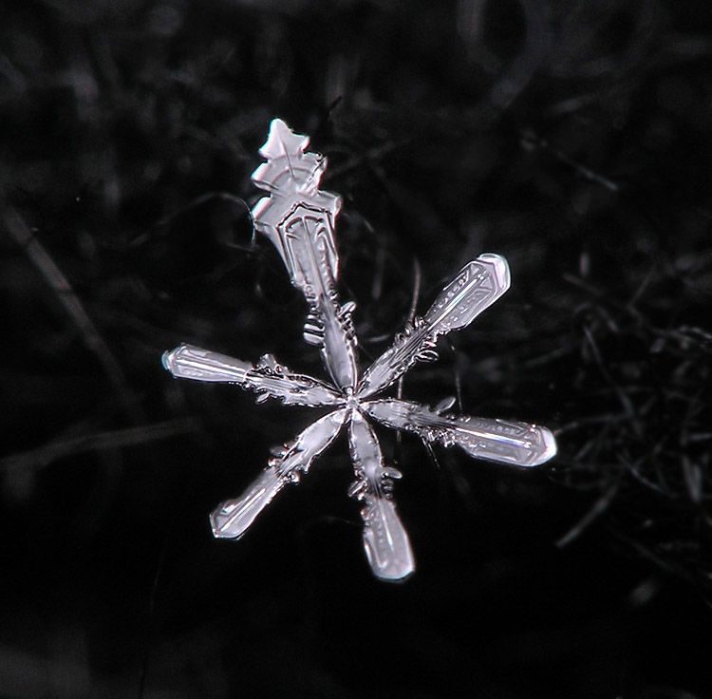

«Мы снежинки»

М. Лесна - Раунио
Мы снежинки, мы пушинки,
Покружиться мы не прочь.
Мы снежинки - балеринки,
Мы танцуем день и ночь.

Встанем вместе мы в кружок -
Получается снежок.
Мы деревья побелили,
Крыши пухом замели.
Землю бархатом укрыли
И от стужи сберегли.

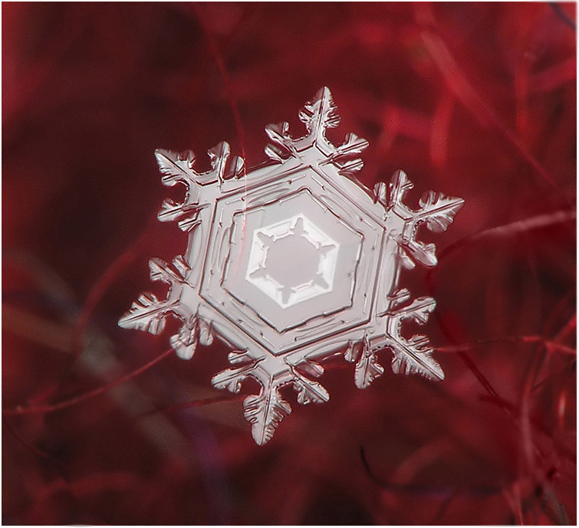

«Снежинки»

А. Мельников
Летают снежинки,
Почти невидимки,
Как много всегда их зимой.

И вот я снежинку-
Пушистую льдинку –
Поймал наконец-то рукой.

Заплакала тихо
Хрустальная льдинка...
На тёплой ладони
Осталась слезинка.

